德國十六邦
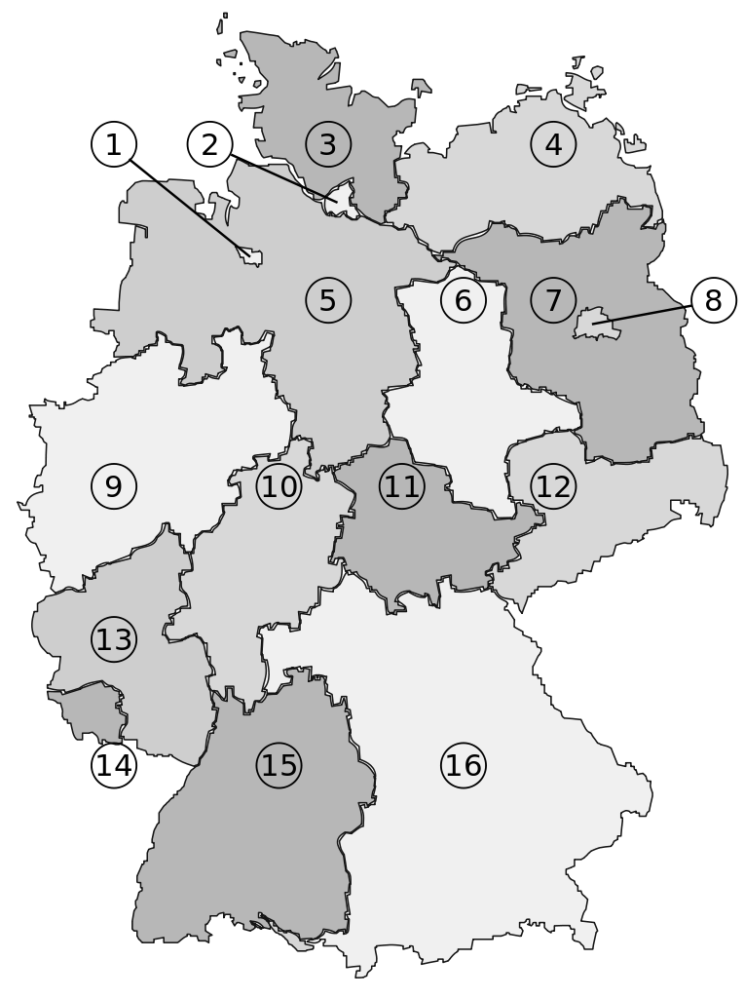
柏林： 漢堡： 不來梅： 巴伐利亞： 布蘭登堡： 北萊茵-西發利亞： 薩爾蘭：

